МИНОБРНАУКИ РОССИИ

Федеральное государственное бюджетное образовательное
учреждение высшего образования
«Ярославский государственный университет им. П.Г. Демидова»

Кафедра вычислительных и программных систем

Сдано на кафедру
« 15 » июня 2025г.
Заведующий кафедрой,
д. ф.- м. н., профессор
________ С. Д. Сидоров

Курсовая работа

Облачное хранилище файлов

по направлению подготовки 02.03.02 Фундаментальная информатика и
информационные технологии

Научный руководитель
к. т. н., доцент
___________Ю.А. Ларина
« 15 » июня 2025 г.

Студент группы ИТ-31БО
_________ Д.И. Чухланцев
« 15 » июня 2025 г.

Ярославль 2025 г.
Содержание
Введение …………………………………………………………………. 3

1. Постановка задачи …………………………………………………..... 8

2. Теоретическая часть ……………………………………….….…........ 20

2.1 Выбор технологий …………………………………….……..……. 20

2.2 Архитектурные шаблоны и подходы…………………................. 35

3. Практическая часть ………………………………………………...... 50

3.1 Общая архитектура приложения …………….…………………… 50

3.2 Архитектура базы данных ……………………………………....… 54

3.2 Backend часть …………………………………………………….… 54

3.2 Frontend часть ……………………………………………..……...… 54

Заключение ……………………………………………………………… 62

Список использованной литературы ……………………………….…. 64

Введение

Современное общество всё больше полагается на цифровые технологии и решения для хранения, обработки и обмена информацией. Одним из таких решений являются облачные хранилища - сервисы, предоставляющие пользователям возможность сохранять и получать доступ к данным через интернет. Платформы, такие как Google Drive, Dropbox, Яндекс.Диск и другие, получили широкое распространение благодаря своей доступности и удобству.

В своей работе я стремился создать компактное решение для удобного и быстрого развёртывания на собственном сервере, полностью подконтрольное конечному пользователю и не требующее подписки. Объём доступного хранилища при этом определяется самим пользователем, что открывает возможность использовать, например, неиспользуемые жёсткие диски в качестве собственного облачного хранилища.

Кроме того, целью данной работы было не только создание работоспособного и функционального решения, но и углублённое изучение таких технологий, как Nuxt, PostgreSQL, Redis, Docker и других, с их последующим применением на практике.
1. Постановка задачи

Целью курсовой работы является разработка собственного облачного хранилища данных с возможностью загрузки, хранения и отображения файлов пользователя. В рамках работы необходимо реализовать следующие задачи:
- Спроектировать архитектуру приложения, включающего frontend, backend, базу данных.
- Разработать backend на основе Node.js и Nuxt:
- API маршруты для регистрации, авторизации, загрузки и сборки файлов.
- Интеграция очередей обработки задач (BullMQ) и Redis.
- Разработать frontend на Nuxt с использованием Vue компонентов:
- Создание стилизованных и переиспользуемых компонентов.
- Реализация пользовательского интерфейса страниц: вход, регистрация, файловый менеджер и т.д.
- Создать структуру базы данных с поддержкой RBAC (Role Based Access Control), пользователей и имитацией файловой системы.
- Обеспечить возможность простого развертывания приложения с помощью Docker.
2. Теоретическая часть

2.1 Выбор технологий

В качестве основного фреймворка для разработки был выбран Nuxt. Nuxt построен на Vue.js, одном из самых гибких и распространённых JavaScript-фреймворков. Преимуществом Nuxt является возможность единой разработки frontend и backend части благодаря встроенной системе маршрутов и серверного рендеринга.

Node.js используется как серверная платформа, обеспечивающая высокую производительность и асинхронную обработку запросов, что особенно важно при работе с загрузкой и сборкой файлов.

Для хранения информации используется PostgreSQL - надёжная и масштабируемая реляционная СУБД с расширенными возможностями по работе с типами данных и транзакциями.

Redis служит в качестве брокера очередей задач. С его помощью реализована обработка сборки файлов по частям через очередь библиотеки BullMQ.js. Благодаря вынесению задачи сборки файла в отдельный процесс работа api приложения не должна тормозить, т.к. сборка крупных файлов занимает ощутимое время.

Контейнеризация и оркестрация приложения выполнена с использованием Docker и Docker Compose. Это позволяет быстро разворачивать проект, создавать отдельные окружения для компонентов (база данных, Redis, сборщик файлов, само приложение), а также упрощает масштабирование и переносимость.
2.2 Архитектурные шаблоны и подходы

В процессе разработки использовались следующие архитектурные принципы:
- REST API - маршруты приложения реализованы по принципам REST.
- Асинхронная обработка задач - через Redis и BullMQ.
- Компонентный подход - на frontend все элементы интерфейса реализованы в виде переиспользуемых Vue-компонентов.
3. Практическая часть

3.1 Общая архитектура приложения

Приложение разрабатывается в виде подобия микросервисной структуры, запущенной в Docker-среде. Используется четыре основных контейнера:
- db - контейнер с PostgreSQL, основной СУБД приложения.
- redis - контейнер с Redis, отвечающий за обработку очередей.
- file-assembler - NodeJS-контейнер, где запускается worker для сборки файлов из частей.
- cura - основной контейнер с Nuxt-приложением, выполняющий функции frontend и backend.

3.2 Архитектура базы данных

Разработка приложения началась с разработки архитектуры базы данных.

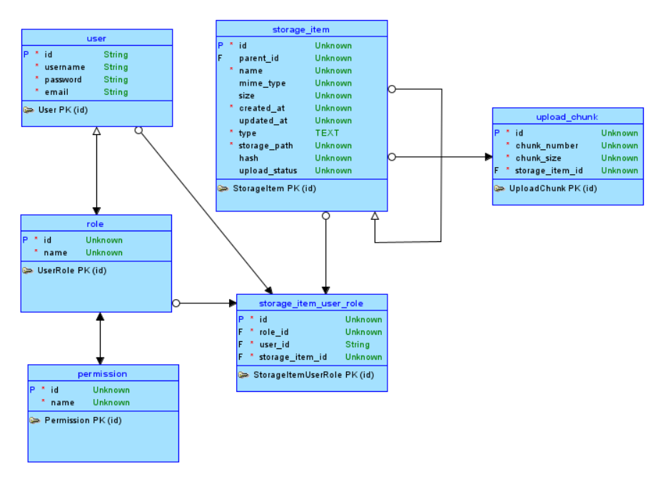
Рис. 1. Схема базы данных.

На Рис. 1. изображено графическое представления базы данных в нотации Бахмана.
Описание основных таблиц:

- user - таблица пользователей.
- storage_item - хранятся файлы и папки (тип определяется enum storage_item_type).
- upload_chunk - таблица для хранения информации о кусочках загружаемых файлов.
- role, permission, role_permission, storage_item_user_role - реализуют систему ролей и прав доступа к файлам и папкам.

3.3 Backend часть

Разработаны следующие API маршруты:
- /api/upload/start - начало загрузки файла. Создаёт запись о файле в базе данных, устанавливая статус загрузки в значение "LOADING".
- /api/upload/chunk - принимает фрагмент файла и сохраняет его по пути /uploads/parts/<id-файла>/<hash-фрагмента>. Путь, по которому монтируется папка для загрузок, может быть указан в переменных среды, задаваемых в файле .env.
- /api/upload/stop - отправляет в очередь BullMQ задачу с id соответствующего storage_item из базы данных для сборки файла. Эта задача выполняется в контейнере, где запущен Node.js. Worker BullMQ выполняет сборку файла, помещая его по пути /uploads/<id-файла>, и обновляет статус загрузки на "FINISHED" в базе данных.
- /api/login - вход по имени пользователя (username) и паролю.
- /api/signup - регистрация по имени пользователя, паролю и email.

Все маршруты, кроме /api/login и /api/signup, защищены с помощью зашифрованной cookie-сессии (используется готовый модуль nuxt-auth-utils).

3.4 Frontend часть

Frontend включает в себя:

Самостоятельно сверстанные страницы:

- login
- signup
- user
- loadqueue
- mystorage
- home

В процессе разработки было принято решение создать собственную библиотеку переиспользуемых и стилизованных компонентов на Vue.

Библиотека состоит из следующих компонентов:
- CuraInput - стилизованный input, имеющий два слота: leading и trailing. В них можно вставлять любые HTML-элементы, наиболее частое использование - отображение иконок.
- CuraContextMenu - компонент, позволяющий реализовать контекстное меню, вызываемое нажатием правой кнопки мыши внутри любого блока. Состоит из обёртки, отслеживающей нажатие, и слота content с позиционированием fixed, в который помещается содержимое меню.
- CuraModal - модальное окно, которое можно разместить в любом месте разметки. Содержит слот для произвольного контента. Уже реализован механизм закрытия при клике вне окна.
- CuraProgress - индикатор загрузки (progress bar).
- DragNDropArea - компонент, покрывающий любой блок, отслеживает перетаскиваемые в него файлы и отображает приглашение к загрузке.
- CuraFileSearch - расширенный компонент на основе CuraInput: при вводе текста отображается выпадающая панель с результатами поиска.
- CuraNav и CuraNavItem - компоненты навигационного меню.
- CuraStorageItem - стилизованный элемент файла. Используется в списках (например, циклах) для отображения содержимого папки, аналогично элементам в классических файловых менеджерах.

Эти компоненты позволили реализовать современный и удобный пользовательский интерфейс, аналогичный привычным файловым менеджерам.
Заключение

В ходе выполнения курсовой работы были успешно решены следующие задачи:
- Реализованы все запланированные API-маршруты.
- Разработан весь визуальный интерфейс (frontend): выполнена вёрстка страниц и создана библиотека компонентов.
- Спроектирована база данных с учётом заданных требований.

В процессе выполнения курсовой работы удалось глубже познакомиться с такими технологиями, как Docker, очереди BullMQ, архитектура Nuxt и серверная логика на Node.js. Полученные знания и практический опыт могут быть использованы как для дальнейшего развития проекта, так и в будущей профессиональной деятельности.

В перспективе планируется реализация основной логики на стороне frontend - взаимодействие с сервером и обработка полученных данных.

Литература

- Документация Nuxt: https://nuxt.com/docs/guide
- Документация Docker: https://docs.docker.com
- Документация Vue.js: https://vuejs.org/guide/introduction.html
- Документация BullMQ: https://docs.bullmq.io/

